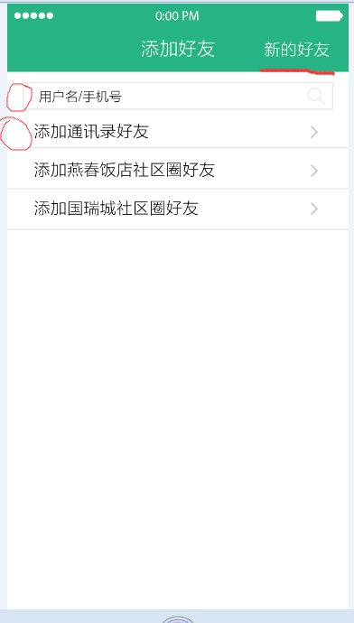 new

红色部分标记出了需要修改的地方。

新的好友部分：（这部分内容在好友列表中存在）
图标部分：（设置其为隐藏的）------ 以前这里有个判断逻辑，忽略但不要删除，以后可能还会用。

需要修改的具体位置：

对应的xml:
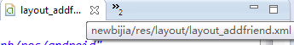

其中标题栏部分的布局已经写好了，只是include进来了：
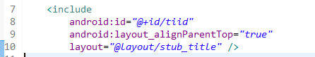

需要替换右边Text的一个信息，并且设置监听事件。

监听事件 需要把friendActivity中的内容（相关功能）移动过来。

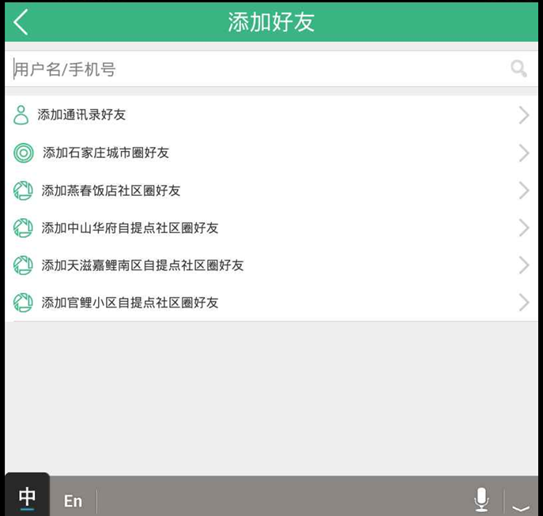 old

关于添加新朋友的问题：
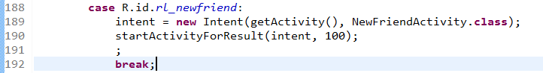

需要得到其返回的结果，
问题：当我

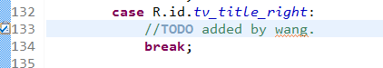
此处应该设置跳转到新的activity,但是原来的需要使用startActivityForResult().

（done）已经加入了文字的响应。
（TODO）返回Fragment 的时候需要进行更新。（每次都进行更新 ？？）

